Вариативные формы дошкольного образования

Целью социальной политики в области дошкольного образования является реализация права каждого ребенка на качественное и доступное образование и увеличение охвата детей дошкольным образованием.

Реализация поставленной цели решается в рамках следующих приоритетных направлений:
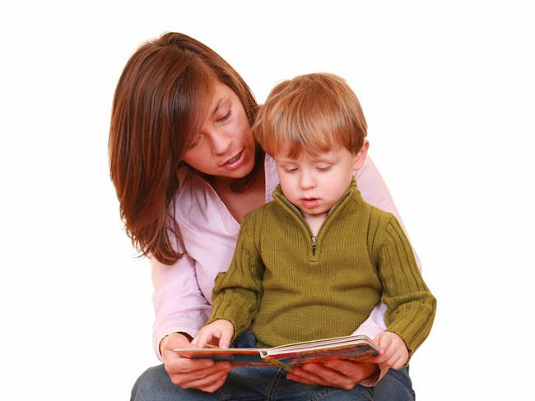
- доступность дошкольного образования: развитие вариативных форм дошкольного образования;
- развитие инклюзивного, интегративного и специального дошкольного образования: обеспечение доступности образования и определение образовательных маршрутов для детей с ограниченными возможностями здоровья и особыми образовательными потребностями;
- психолого-педагогическая поддержка семьи: оказание помощи родителям, воспитывающим детей в семье.

Что такое вариативные формы дошкольного образования?

Вариативные формы дошкольного образования —
- это современные модели, направленные на наиболее полное удовлетворение спроса населения на услуги дошкольного образования и качество оказываемых услуг, в том числе, на создание условий для развития негосударственного сектора ДО, обеспечение поддержки семейного воспитания.
- это структурные подразделения государственных образовательных учреждений, реализующих общеобразовательные программы дошкольного образования (от 2 месяцев до 7 лет).

Вариативные формы дошкольного образования создаются с целью увеличения охвата детей дошкольным образованием и создания равных стартовых возможностей при поступлении детей в школу.

Вариативные формы дошкольного образования предусматривают разный режим пребывания детей, как с нормой развития, так и с ограниченными возможностями здоровья и особыми образовательными потребностями.

Какие существуют виды вариативных форм дошкольного образования?


К вариативным формам дошкольного образования для детей с 2 месяцев до 7 лет относятся:
- группа кратковременного пребывания;
- центр игровой поддержки ребенка;
- консультативный пункт;
- служба ранней помощи;
- лекотека;
- семейный детский сад

Группы кратковременного пребывания (ГКП) — вариативная форма дошкольного образования, являющаяся структурным подразделением образовательного учреждения (ГОУ), реализующего программы дошкольного образования (от 2 месяцев до 7 лет), которая создается для детей раннего и дошкольного возраста с целью обеспечения их всестороннего развития и формирования у них основ школьного обучения, оказание консультативно-методической поддержки их родителям (или законным представителям) в организации воспитания и обучения ребенка, его социальной адаптации и формировании предпосылок учебной деятельности.

В настоящее время к ГКП относятся:
«Адаптационная группа» — для детей от 2 месяцев до 3 лет, которая имеет целью обеспечение ранней социализации детей и адаптации их к поступлению в ДОУ;
«Группа развития» — для детей от 3 до 7 лет, преследующая цель всестороннего развития детей, их социализации в коллективе сверстников и взрослых;
группа «Играя, обучаюсь» — для детей от 1,5 до 7 лет, обеспечивающая освоение ребенком социального опыта, общения со сверстниками и взрослыми в совместной игровой деятельности, формирование основ готовности к школьному обучению;
группа «Будущий первоклассник» — для детей 5-6 лет, цель которой состоит в подготовке детей старшего дошкольного возраста к школьному обучению;
«Группа для детей, у которых русский язык не является родным» — для детей от 3 до 7 лет, нацеленной на адаптацию нерусского ребенка в новой для него русскоязычной среде, на овладение им навыками русской речи, формирование его готовности к школьному обучению;
«Группа вечернего пребывания, выходного и праздничного дня» — для детей от 2 до 7 лет, цель которой заключается в оказании помощи родителям в вопросах воспитания и обучения детей, организации присмотра и ухода за детьми;
«Группа для детей с отклонениями в развитии» — для детей для детей от 2 лет до 7 лет, направленная на оказание систематической психолого-медико-педагогической помощи детям с отклонениями в развитии, их воспитания и обучения, консультативно-методическую поддержку родителей"
группа «Особый ребенок» — для детей от 2 лет до 7 лет, направлена на оказание систематической психолого-медико-педагогической помощи детям-инвалидам, формирование предпосылок учебной деятельности, социальную адаптацию, содействие родителям в организации воспитания и обучения детей
группа «Юный олимпиец» — для детей от 4 до 7 лет, направленной на физическое развитие и приобщение детей к спорту;
группа «Учусь плавать» — для детей от 2 до 7 лет, имеющей целью обучение детей различным способам плавания;
группа «Домашний детский сад» — для детей от 1 года до 7 лет как структурное подразделение ДОУ, действующее в жилом здании.

Центр игровой поддержки ребенка (ЦИПР) создается с целью организации психолого-педагогической деятельности, направленной на всестороннее развитие детей в возрасте от 6 месяцев до 3 лет на основе современных методов организации игровой деятельности, использования в практике воспитания современных игровых технологий и адаптации ребенка к поступлению в ДОУ.

Основные задачи ЦИПР:
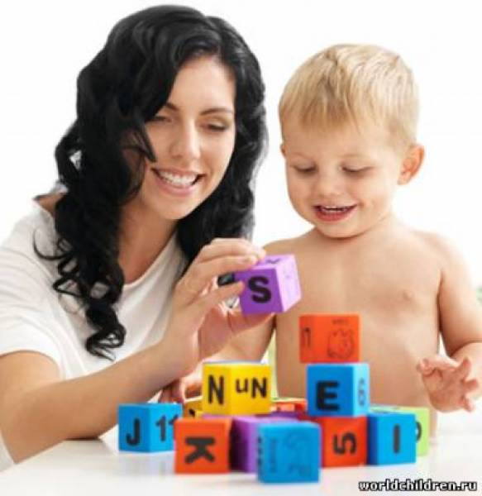
- оказание содействия в социализации детей раннего дошкольного возраста на основе организации игровой деятельности;
- разработка индивидуальных программ игровой поддержки и организация психолого-педагогического сопровождения ребенка;
- обучение родителей и специалистов ДОУ способам применения различных игровых средств обучения: организация на их основе развивающих игр и игрового взаимодействия с детьми;
- консультирование родителей по созданию развивающей среды в условиях семейного воспитания, формированию оптимального состава игровых средств обучения, правилам их выбора; ознакомление родителей и специалистов ДОУ с современными видами игровых средств обучения.

Консультативный пункт (КП) — для детей в возрасте от 1 года до 7 лет, воспитывающихся в условиях семьи, создается с целью обеспечение единства и преемственности семейного и общественного воспитания; оказание психолого-педагогической помощи родителям; поддержка всестороннего развития личности детей, не посещающих образовательные учреждения.

Основные задачи КП:
- оказание консультативной помощи родителям по различным вопросам воспитания, обучения и развития ребенка дошкольного возраста;
- оказание содействия в социализации детей дошкольного возраста; проведение комплексной профилактики различных отклонений в физическом, психическом и социальном развитии детей;
- оказание всесторонней помощи родителям и детям 5-6 лет, в обеспечении равных стартовых возможностей при поступлении в школу;
- обеспечение взаимодействия между государственным образовательным учреждением, реализующим общеобразовательную программу дошкольного образования, и другими организациями социальной и медицинской поддержки детей и родителей.

Семейный детский сад (СДС) создается с целью обеспечения всестороннего развития детей от 1 года до 7 лет, реализацией на практике индивидуального подхода в воспитании ребенка, расширения форм дошкольного образования для детей с проблемами в здоровье и развитии, поддержки многодетных семей и предоставления многодетным родителям возможности трудоустройства.

На должность воспитателя СДС назначается родитель многодетной семьи, в которой он создается. В случае если в многодетной семье имеется один или двое детей дошкольного возраста, организация семейного детского сада допускается при условии приема детей дошкольного возраста из других многодетных семей.

Служба ранней помощи (СРП) создается для детей от 2-х месяцев до 4-х лет с выявленными нарушениями развития (или риском нарушения), не посещающих образовательные учреждения.

Целью СРП является организованная психолого-педагогическая и социальная поддержка семьи, имеющей ребенка с выявленными нарушениями развития (риском нарушения), не посещающего образовательное учреждение, подбор адекватных способов взаимодействия с ребенком, его воспитания и обучения, коррекция отклонений в развитии.

Основные задачи СРП:
- проведение психолого-педагогического обследования детей с нарушениями развития (риском нарушения) и их семей;
- оказание комплексной коррекционно-развивающей помощи детям с нарушениями развития (риском нарушения) и психолого-педагогическая поддержка их семьям;
- осуществление работы по адаптации, социализации и интеграции детей с нарушениями развития (риском нарушения);
- включение родителей в процесс воспитания и обучения ребенка;
- определение дальнейшего образовательного маршрута ребенка.

Лекотека создается с целью обеспечения психолого-педагогического сопровождения детей от 2-х месяцев до 7 лет с нарушениями развития для социализации, формирования предпосылок учебной деятельности, поддержки развития личности ребенка и оказания психолого-педагогической помощи родителям.

Основные задачи:
- реализация образовательной программы, разрабатываемой исходя из особенностей психофизического развития и индивидуальных возможностей воспитанников;
- проведение психопрофилактики, психотерапии и психокоррекции средствами игры у детей от 2 месяцев до 7 лет с нарушениями развития;
- обучение родителей, специалистов государственных образовательных учреждений методам игрового взаимодействия с детьми, имеющими нарушения в развитии;
- проведение психопрофилактической и психокоррекционной работы с членами семьи ребенка от 2 месяцев до 7 лет с нарушением развития;
- психолого-педагогическое обследование детей от 2 месяцев до 7 лет с нарушениями развития при наличии согласия родителей;
- помощь родителям в подборе адекватных средств общения с ребенком;

- подбор индивидуальных техник формирования предпосылок учебной деятельности ребенка; поддержка инициатив родителей в организации программ взаимодействия семей.

